Comportements et stratégies : représenter des régularités de différentes façons
- L’élève choisit une régularité, mais a de la  difficulté à déterminer le motif.  « Comment faire pour trouver le motif ? » | - L’élève détermine le motif de la régularité,  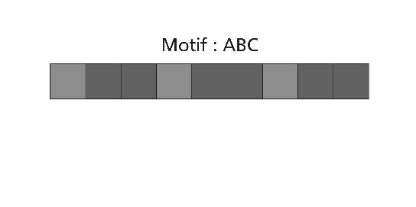  mais a de la difficulté à le représenter avec des lettres. | - L’élève détermine le motif de la régularité et  le représente avec des lettres, mais a de la  difficulté à choisir des objets pour créer une  autre régularité.
Observations et documentation
- L’élève détermine le motif de la régularité et  représente le motif avec des lettres, mais a de  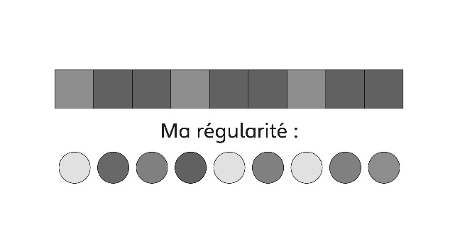  la difficulté à utiliser le même motif pour créer  une autre régularité avec du matériel. | - L’élève représente la même régularité de  différentes façons, mais a de la difficulté  à utiliser du langage mathématique pour  expliquer en quoi les régularités sont semblables et différentes. | - L’élève réussit à déterminer le motif d’une  régularité, à représenter la même régularité  de différentes façons et à expliquer en quoi les  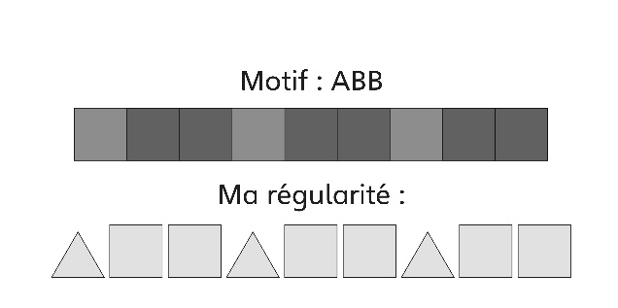  régularités sont semblables et différentes avec du langage mathématique.
Observations et documentation

